Тема: Использование клавиатуры для ввода символов в текст.
Цель урока: получение навыка добавления символов в текстовые документы.
Предметные результаты:
- помочь учащимся получить представление о текстовых редакторах, основных понятиях, используемых при редактировании и форматировании текстовых документов, дать основные понятия, необходимые для работы на компьютере;
- научить выполнять простое редактирование документов, с комбинаций клавиш.

Метапредметные результаты:
- поиск информации в индивидуальных информационных архивах учащегося (познавательные УУД)
- оценивание получающегося творческого продукта и соотнесение его с изначальным замыслом, выполнение по необходимости коррекции либо продукта, либо замысла (регулятивные УУД)
- аргументирование своей точки зрения на выбор оснований и критериев при выделении признаков, сравнении и классификации объектов, признание возможности существования различных точек зрения и права каждого иметь свою (коммуникативные УУД)

Личностные результаты:
- уважение к информации о частной жизни и информационным результатам других людей;
- осмысление мотивов своих действий при выполнении заданий с жизненными ситуациями;
- воспитание информационной культуры учащихся, внимательности, аккуратности, дисциплинированности, усидчивости.

Оборудование:
доска, компьютер, компьютерная презентация.
План урока:
- Орг. момент. (2 мин)
- Актуализация знаний. (5 мин)
- Теоретическая часть. (10 мин)
- Практическая часть. (15 мин)
- Проверка (4 мин)
- Итог урока. (3 мин)
- Домашнее задание (1 мин)
Ход урока:
1. Орг. момент.
Приветствие, проверка присутствующих. Объяснение хода урока.
2. Актуализация знаний
На прошлых уроках мы с вами познакомились с программой MS Word и уже создали свой первый текстовый документ. Назовите мне устройство, которое вы использовали для ввода информации в документ.
А что еще, помимо букв находится на клавиатуре?
- Цифры
- Арифметические знаки
- Знаки препинания
- Символы
Я уверен, что кто-то сможет мне ответить на вопрос о том, как используя клавиатуру вводятся эти различные символы.
3. Теоретическая часть
Итак, для того, чтобы с помощью клавиатуры ввести различные символы можно использовать комбинации клавиш. Что вы понимаете под словом «комбинация»?
Комбинация клавиш – это одновременное нажатие двух и более клавиш.
Как по вашему мнению можно описать одним - двумя словом символы, которые можно ввести с помощью комбинации клавиш? (примеры ответов: основные, главные, часто употребляемые, важные).
Сегодня мы с вами будем использовать комбинации клавиши SHIFT с другими клавишами. Так, например, чтобы поставить точку, нужно воспользоваться соответствующей клавишей, а вот чтобы поставить запятую, необходимо зажать клавишу SHIFT и нажать на точку. Для вставки различных арифметических знаков и символов вместе с клавишей SHIFT нужно нажать соответствующую клавишу в верхнем цифровом ряду. Заметьте, что на клавиатуре расположены две одинаковые клавиши SHIFT, вы можете использовать любую из них, какую вам будет удобнее. Например, для левши может быть удобнее нажимать пальцем левой руки на левый SHIFT, и наоборот.

4. Практическая часть
Сегодня, для того чтобы закрепить полученные знания и привыкнуть использовать комбинации клавиш при редактировании текста, мы с вами будем создавать небольшие рисунки. Но рисунки эти будут состоять из простых и знакомых всем символов.
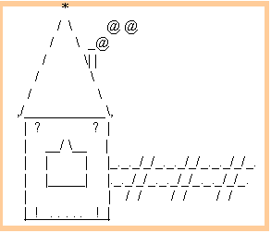
Взгляните на рисунок. Какая клавиша еще будет использоваться при выполнении задания?
Далее ученики в течении нескольких минут выполняют задание. Для них будет подготовлены несколько картинок, различных по сложности. Каждый ученик сам выбирает, какой рисунок он будет выполнять. Если ученик выбирает самую простую картинку и быстро ее выполняет, у него есть возможность взять другую и выполнить ее рисунок.
Каждый ученик заходит в свою личную папку, расположенную в локальной сети класса. В ней они создают новый документ под названием «символьный рисунок».

Примеры рисунков для учеников.
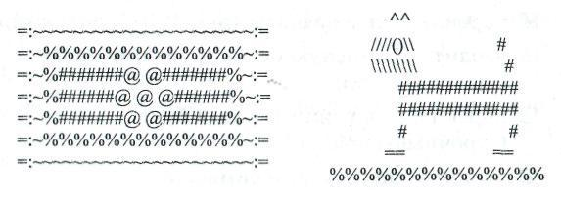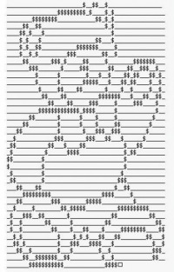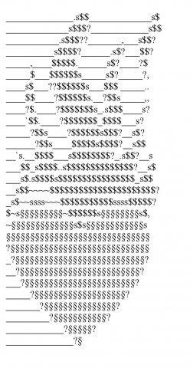

5. Проверка
Работа каждого ученика по очереди показывается всем. Если кто-то находит ошибку или недочет в оформлении, то поднимает руку и озвучивает.

6. Итог урока
Вопрос ученикам:
- Какие новые возможности редактирования вы узнали?
- Как это делается?
- Что такое комбинация клавиш?
- Какое практическое значение имеют комбинации?

7. Домашнее задание
Знать комбинации клавиш, используемые для ввода символов в текстовый документ. Учащимся, имеющим компьютер дома, продолжить практику для лучшего закрепления знаний.
Дополнительное задание: какие еще бывают комбинации клавиш и для чего они используются.

